Для тех, кто столкнулся с ситуацией развода...
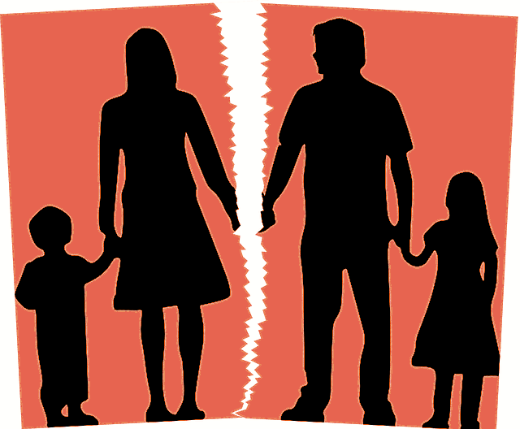
По статистике сегодня каждый второй брак в России распадается. Значит, каждый второй человек в своей жизни испытывает тяжелейший стресс. Чаще всего развод - это предательство близкого человека, разочарование, крах мечты, слезы детей. Сможем ли мы преодолеть его последствия, придем ли к чему-то новому и хорошему?
Перед людьми, решившими разорвать узы брака, неминуемо встает множество острых вопросов:
- пора ли подавать заявление о разводе или стоит попробовать сохранить семью, мол, «стерпится – слюбится»?;
- как объяснить происходящее детям, как избежать у них психологических травм?;
- в чем заключаются причины расставания и что нужно сделать, чтобы поскорее созреть для новых отношений?
На эти вопросы порой сложно самостоятельно найти ответы. И не надо их искать самим!
Психологи отделения психологической помощи гражданам БУ «Сургутский центр социальной помощи семье и детям» помогут преодолеть стрессовую ситуацию, связанную с разводом, окажут психологическую помощь и поддержку.
За получением подробной информации обращаться:
по адресу: г. Сургут, ул. Лермонтова, д. 9, БУ «Сургутский центр социальной помощи
семье и детям», кабинет 322;
по телефону 8 (3462) 32-90-83.
ежедневно, с 08.00 до 20.00, суббота, воскресенье - выходной
Доверьте решение психологических проблем профессионалам!

